\*java class중에서도 AndroidManifest.xml파일에 등록 되어있는 activity만 쓸 것입니다.

1. splash 액티비티

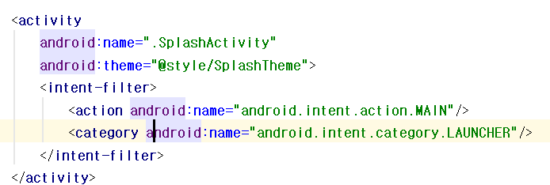

2. login 액티비티

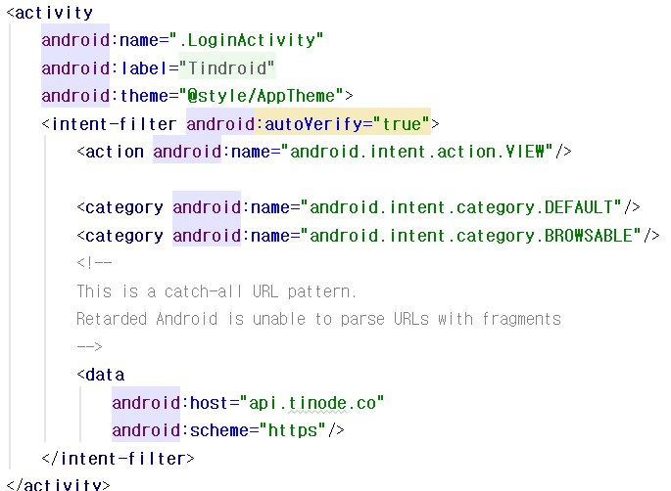

3. contacts 액티비티

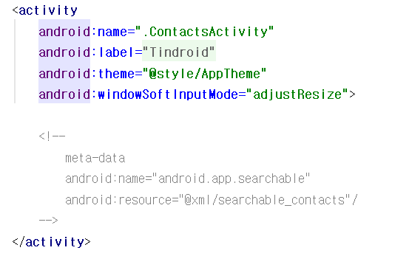

4. message 액티비티

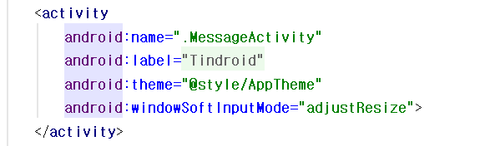

5. create group 액티비티



